Лекция 7
Рассмотрим расширенный метод Хюккеля: матрица F, имитирующая оператор Фока, отражается в нём с помощью матрицы перекрывания S, а уравнения для МО такие же:
Если задать базис из гибридных АО, то для взаимно удаленных, или направленных в разные стороны гибридных АО ; тогда оказывается, что матрица Фока имеет блочный вид:
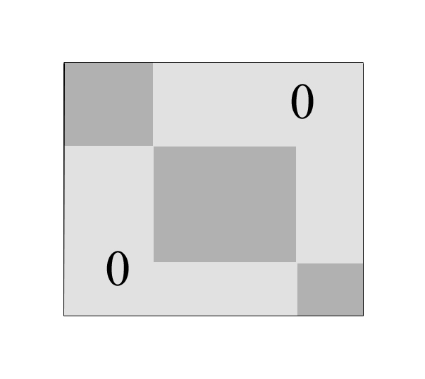
Условие существования решений системы уравнений :
,
причем такие задачи можно решать для заштрихованных блоков независимо.
Рассмотрим метильный радикал:
Зададим базис гибридных орбиталей. Всего у углерода четыре валентных электрона на четырех 2s, 2p_{xyz} орбиталях и по одному электрону у каждого атома водорода. Химическая связь образуется из-за образования семи молекулярных орбиталей. Один электрон находится на негибридизованной π-орбитали, и есть три одинаковых пары (гибридизованная АО углерода и ближайшая к ней 1s орбиталь атома водорода), следовательно получаем три задачи размерности 2х2:
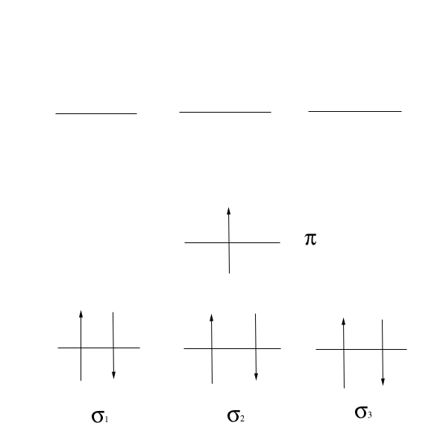
Три сигма-орбитали одинаковы по энергии из-за того, что все три C-H связи одинаковы, т.е в следствие симметрии молекулы.
Рассмотрим вопросы симметрии:
Молекулы могут обладать различными элементами симметрии. Операцией симметрии молекулярной системы называют такое её движение, которое приводит молекулярную систему в новое положение, физически тождественное первоначальному. Возможны следующие операции симметрии.
- Поворот относительно оси симметрии (например, oz) на угол φ-с_{φ} (oz). Обычно используемое обозначение для этой операции – с_{n}, где n=2π/φ. Повороту относительно оси второго порядка (φ=π) соответствует операция с₂ и т.д.
- Отражение в зеркальной плоскости (например, xy) σ_{xy}. Принятые обозначения для этой операции симметрии – σ_{h} (плоскость симметрии перпендикулярна оси с_{n}), σ_{v} (плоскость симметрии проходит через ось с_{n}) и σ_{d} (плоскость симметрии делит пополам угол между двумя осями с₂, перпендикулярными главной оси симметрии с_{n}).
- Инверсия относительно некоторой точки x – i_{x}.
- Тождественное преобразование E, оставляющее неизменным положение молекулы.
Все остальные операции симметрии представляют различные комбинации указанных выше операций. Особое значение имеет операция зеркально-поворотного преобразования S_{n}, включающая последовательно поворот по оси с_{n} и отражение в плоскости σ_{h}.
Полный набор операций симметрии составляет группу симметрии. Можно сформулировать математические требования, которым должно удовлетворять множество элементов А, В, С, …, составляющих группу, в частности операции симметрии.
- Произведение двух элементов множества дает также один из элементов множества

АВ=С
- Для произведения трех элементов выполняется закон ассоциативности

АВС=А(ВС)=(АВ)С
- Во множестве существует единичный элемент Е, обладающий свойством

ЕА=АЕ=А
- Для любого элемента А данного множества всегда существует обратный ему элемент
АА⁻¹=Е.
При использовании материалов лекции ссылка на www.students.chemport.ru обязательна.

